Муниципальное бюджетное учреждение дополнительного образования
детская школа искусств станицы Крыловской
муниципального образования Ленинградский район

Методическая разработка
Тема: « Использование метода творческих проектов на занятиях
декоративно - прикладного искусства».

преподаватель:
Марина Сергеевна Голушко

2024г.
Введение:
В наши дни декоративно-прикладное искусство переживает необычный расцвет: с одной стороны велик интерес к традициям, с другой – новейшие материалы, оборудование, технологии открывают неограниченные возможности реализовывать свои творческие способности.
Пояснительная записка.
Творчество – деятельность, порождающая нечто качественное и отличающееся неповторимостью, оригинальностью и общественно-исторической уникальностью.
Творчество специфично для человека, так как всегда предполагает творца – субъекта творческой деятельности.
Проектирование – разработка и обоснование проекта, отвлеченного от вещественной формы. Проектирование представляет собой полет научно обоснованных, технически осуществляемых и экономически целесообразных решений. Результатом проектирования является проект разрабатываемого объекта.
В современный образовательный процесс внедряются новые методы обучения, которые возрождают достижения экспериментальной педагогики прошедшего столетия, которые построены на принципе саморазвития, активности личности. В первую очередь к такому методу относят проектное обучение. Проектное обучение помогает сформировать так называемый проектировочный стиль мышления, который соединяет в единую систему теоретические и практические составляющие деятельности человека, позволяет раскрыть, развить, реализовать творческий потенциал личности.
Вся наша жизнь – череда различных проектов. Задача педагога научить ребёнка планировать и успешно реализовывать свои жизненные проекты.
Суть метода проекта – “стимулировать интерес учащихся к определенным проблемам, предполагающим владение определенной суммой знаний и через проектную деятельность, предусматривающей решение этих проблем, умение практически применять полученные знания, развитие рефлекторного (в терминологии Джона Дьюи) или критического мышления. Проблема устанавливает цель мысли, а цель контролирует процесс мышления”.
Проект с точки зрения учащегося – это возможность делать что-то интересное самостоятельно, в группе или самому, максимально используя свои возможности; это деятельность, позволяющая проявить себя, попробовать свои силы, приложить свои знания, принести пользу и показать публично достигнутый результат; это деятельность, направленная на решение интересной проблемы, сформулированной самими учащимися в виде цели и задачи, когда результат этой деятельности – найденный способ решения проблемы – носит практический характер, имеет важное прикладное значение и, что весьма важно, интересен и значим для самих открывателей.
Проект с точки зрения педагога – это дидактическое средство, позволяющее обучать проектированию, т.е. целенаправленной деятельности по нахождению способа решения проблемы путем решения задач, вытекающих из этой проблемы при рассмотрении ее в определенной ситуации.
То есть, в основе метода проектов лежит развитие познавательных навыков учащихся, умений самостоятельно конструировать свои знания, ориентироваться в информационном пространстве, развитие критического и творческого мышления.
Немного об истории метода проектов.
Метод проектов не является принципиально новым в мировой практике. Он возник еще в середине XIX столетия в США. Его называли также методом проблем и связывался он с идеями гуманистического направления в философии и образовании, разработанными американским философом и педагогом Джорджем Дьюи, а также его учеником В.Х.Килпатриком.
Метод проектов привлек внимание и русских педагогов еще в начале XX века. Идеи проектного обучения возникли в России практически параллельно с разработками американских педагогов. Под руководством русского педагога С.Т.Шацкого в 1905 году была организована небольшая группа сотрудников, пытавшаяся активно использовать проектные методы в практике преподавания.
Позднее, уже при советской власти эти идеи стали довольно широко внедряться в школу, но недостаточно продуманно и последовательно и в 1931 году метод проектов был осужден и с тех пор до недавнего времени в России больше не предпринималось сколько-нибудь серьезных попыток возродить этот метод в школьной практике. Вместе с тем в зарубежной школе он активно и весьма успешно развивался. В США, Великобритании, Бельгии, Израиле, Финляндии, Германии, Италии, Бразилии, Нидерландах и многих других странах, где идеи гуманистического подхода к образованию Джорджем Дьюи, его метод проектов нашли широкое распространение и приобрели большую популярность в силу рационального сочетания теоретических знаний и их практического применения для решения конкретных проблем окружающей действительности в совместной деятельности школьников. "Все, что я познаю, я знаю, для чего это мне надо и где и как я могу эти знания применить" – вот основной тезис современного понимания метода проектов, который и привлекает многие образовательные системы, стремящиеся найти разумный баланс между академическими знаниями и прагматическими умениями.
Понятие “Метод проектов”.
По определению проект – это совокупность определенных действий, документов, предварительных текстов, замысел для создания реального объекта, предмета, создания разного рода теоретического продукта. Это всегда творческая деятельность.
Современный проект учащегося – это дидактическое средство активизации познавательной деятельности, развития креативности и одновременно формирования определенных личностных качеств.
В основе метода творческих проектов лежит развитие познавательных навыков учащихся, умение самостоятельно конструировать свои знания, умение ориентироваться в информационном пространстве, развитие критического мышления. Использование метода проектов позволяет на деле реализовать деятельностный подход в обучении учащихся, интегрировать знания и умения, полученные на разных этапах обучения.
Метод творческих проектов это не нечто совершенно новое и неожиданное в педагогической практике. Творческий проект – это метод обучения, который:
– может применяться во время учебных занятий;
– ориентирован на достижение целей самих учащихся, и поэтому он уникален;
– проект формирует невероятно большое количество умений и навыков, и поэтому он эффективен;
– проект дает учащимся опыт реальной деятельности.
Проект – это “шесть П”:
1. Проблема.
2. Проектирование (планирование).
3. Поиск информации.
4. Продукт.
5. Презентация.
6 “П” проекта – это его портфолио, т.е. папка, в которой собраны все рабочие материалы, в том числе черновики, дневные планы, отчеты и др.
Метод проектов завоевывает все большую популярность, так как позволяет расширить горизонты в педагогической теории и практике, призывает к совместному творчеству учеников и педагогов. На занятиях рукоделия можно обучать учащихся не только правилам и приёмам, но и изготавливать изделие самостоятельно.
Применение метода творческих проектов.
На учебных занятиях я активно использую метод творческого проекта. На протяжении нескольких лет, мы с учащимися выполняли творческие проекты по различным видам декоративно-прикладного творчества.
Хочу поделиться опытом применения метода творческого проекта.
В работе над проектом обязательно соблюдаются определённые этапы.
Этапы выполнения проекта.
Этап. | Задача. | Деятельность обучающихся. | Деятельность педагога.
1 | 2 | 3 | 4
Начинание. | Определение темы, уточнение целей, выбор рабочей группы. | Уточняют информацию, обсуждают задание. | Мотивирует обучающихся, объясняет цели проекта, наблюдает.
Планирование. | Анализ проблемы, определение источников информации, постановка задач и выбор критериев оценки результатов, распределение ролей в команде. | Формирует задачи, уточняют информацию (источники), выбирают и обосновывают свои критерии успеха. | Помогает в анализе и синтезе (по просьбе),наблюдает.
Принятие решения. | Сбор и уточнение информации, обсуждение альтернатив (“мозговой штурм”), выбор оптимального варианта, уточнение планов деятельности. | Работают с информацией, проводят синтез и анализ идей, выполняют исследование. | Наблюдает, консультирует.
Выполнение. | Выполнение проекта. | Выполняют исследование и работают над проектом, оформляют проект. | Наблюдает, советует (по просьбе).
Оценка результатов. | Анализ выполнения проекта, достигнутых результатов (успехов и неудач) и причин этого, анализ достижения поставленной цели. | Участвуют в коллективном самоанализе проекта и самооценке. | Наблюдает, направляет процесс анализа (если это необходимо).
Защита проекта. | Подготовка доклада, обоснование процесса проектирования, объяснение полученных результатов, коллективная защита проекта, оценка. | Защищают проект, участвуют в коллективной оценке результатов проекта. | Участвует в коллективном анализе и оценке результатов проекта.
Деятельность педагога и учащихся в ходе работы над проектом различна, но неотъемлема друг от друга. Учащимся нужен совет, как отобрать необходимый материал, как логически правильно построить сообщение, изготовить наглядность, на презентации кратко изложить свои мысли и мн. др.
На всех этапах подготовки проекта педагог выступает в роли консультанта и помощника, а не эксперта. Меняется и роль учащихся в обучении: они выступают активными участниками процесса. Деятельность в рабочих группах помогает им работать в команде, сотрудничать в коллективе, искать нестандартные решения, брать на себя определённую ответственность за общие действия, испытывать радость от приложенных усилий и полученного результата.
В процессе творческой работы дети получают полное и глубокое удовлетворение от сделанного, развивается их творческая активность, определяется социальная позиция ребенка.
При организации работы учащихся по методу проектов возможна не только индивидуальная самостоятельная работа учащихся, но и групповая. Групповая работа привлекает участников своей деловой направленностью, общением, возможностью лучше узнать друг друга, расширить зону для самооценки.
Кроме этого, групповая работа:
– даёт возможность учащимся объединиться по интересам;
– обеспечивает для них разнообразие ролевой деятельности в процессе обучения;
– воспитывает обязательность выполнения задания в определённые сроки, так как от этого зависит успех работы всего коллектива;
– предоставляет возможность равноправия и свободу выражения идей, их отстаивание, аргументацию, но в то же время терпимость к чужой точке зрения;
– является одним из способов преодоления психологических барьеров в индивидуальном саморазвитии личности;
– позволяет проявить взаимопомощь и, вместе с тем, стимулирует дух соревнования и соперничества.
Для педагога и учащегося важен проект – как продукт труда и проект – как метод познания.
При работе над проектом является очень важным:
1. определение целей и задач;
2. набор первоначальных идей;
3. проработка идеи;
4. изготовление изделия;
5. бизнес-план (эстетическое, экологическое и экономическое обоснование);
6. испытание и самооценка изделия.
Также приветствуются – историческая справка, реклама и др., всё что созвучно с проектом и интересно учащемуся.
Вывод.
В современный образовательный процесс внедряются новые эффективные методы обучения, которые построены на принципе саморазвития, активности личности. В первую очередь к такому методу относят проектное обучение. Проектное обучение помогает сформировать так называемый проектировочный стиль мышления, который соединяет в единую систему теоретические и практические составляющие деятельности человека, позволяет раскрыть, развить, реализовать творческий потенциал личности.
Таким образом, внедрение метода творческого проекта в образовательный процесс педагогом дополнительного образования декоративно-прикладного направления целесообразно и эффективно.
Положительные черты проектного метода:
– Возможность дифференцированного подхода.
– Возможность работать с “ограниченной” материальной базой.
– Широкие возможности развития ребенка.
– Возможности комплексного применения знаний.
– Стимул учащихся к творчеству.
https://urok.1sept.ru/articles/646369/pril1.doc
Творческий проект “ Коврик” Лоскутное шитье).
https://urok.1sept.ru/articles/646369/pril1.doc
https://urok.1sept.ru/articles/646369/pril1.doc
https://urok.1sept.ru/articles/646369/pril1.doc
https://urok.1sept.ru/articles/646369/pril1.doc

Приложение 1
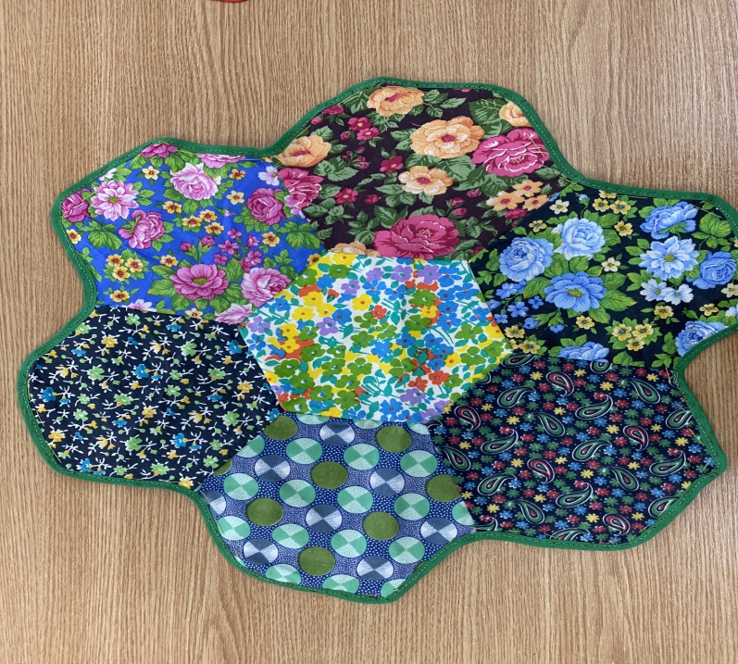

Приложение 2
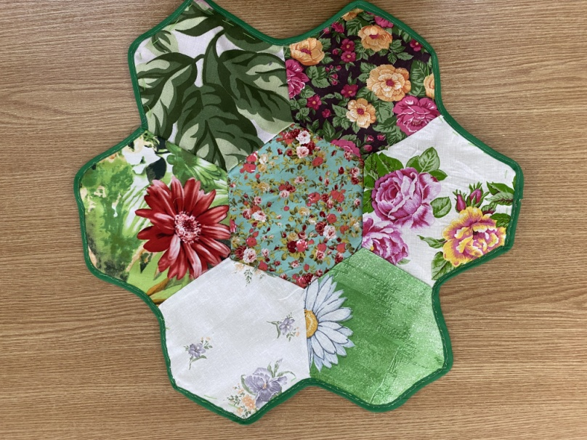

Приложение 3
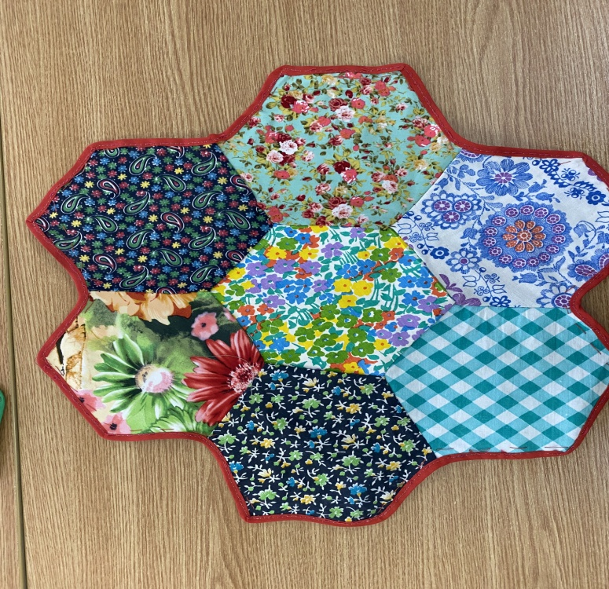

Список использованной литературы
- Варламов С.Д., Сурков В.А. использование MicrosoftOffice в школе. История. Учебно-методическое пособие для учителей. – М.: “ИМА-пресс”, 2002. – 111с.
- Ботт Э. Использование MicrosoftOffice 2000. Специальное издание: Пер. с англ.: Уч. Пос. – М.: Издательский дом “Вильяме”, 2000. – 1024с,
- Гафурова Н.О., Чурилова Е.Ю. Проектный метод. 2002. № 9. – С. 27–30.
- Чечель И. Метод проектов: субъективная и объективная оценка результатов // Директор школы. 1998. № 4. – С. 7–12.
- Цветкова М.С. Столетие проектного обучения. // Приложение к газете “Первое сентября”). 2002. № 20. – С. 1–2.
- Чечель И. Метод проектов, или Попытка избавить учителя от обязанностей всезнающего оракула // Директор школы. 1998. № 3. – С. 11–17.
- Шапарин А.А., Птицина Г.М. Учет типа познавательных интересов школьников при работе над проектами.. 1999. № 2. – С. 21–27.

